陆丰市东海龙潭中学简介
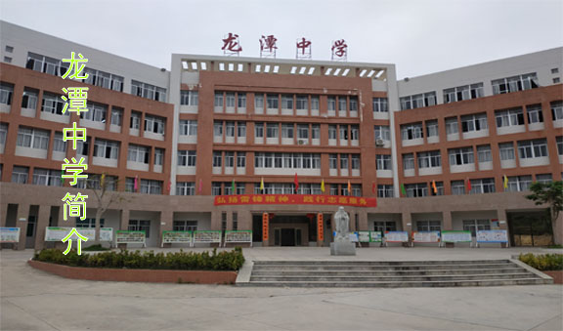
学校概况
龙潭中学创办于1999年，2009年由公办初级中学升级为完全中学，2010年秋季开办高中教育。校园占地面积56783平方米，座落在陆城东河畔龙潭山，地理位置得天独厚，环境优雅。初中部现有教师122人，学生1298人；高中部现有教师100人，学生1297人。
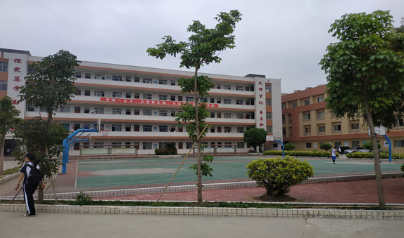

发展历程
办学以来，学校在经历了创业期、成长期、成熟期后，现今又迎来另一个跨越式的发展期。喜迎广东省的教育创强、教育均衡化和高中改薄提升机遇，投入专项资金近1904万元，逐步完成续建实验楼、新建综合楼、运动场和校园硬底化、绿化、美化等基建项目。

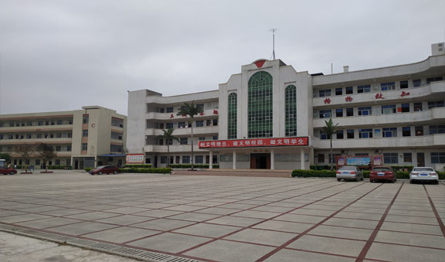

办学特色
在上级党政的正确领导和社会各界热心教育人士的关心支持下，学校坚决贯彻党的教育方针、政策，实行“校本培训”机制。秉承“真诚、奋勉、格物、致知”的校训，以“一切为了学生的发展”为办学理念，营造了“文明、好学、求实、进取”的校风，充分显示出“人无我有、人有我优、人优我特”的办学特色，探索出经济欠发达地区学校教育行之有效的新路子，为陆丰乃至汕尾市教育提供了样板，积累了经验。

成果荣誉
先后编印《教师论文集》(3册)、《十年校庆纪念册》、《师生书画作品集》、《课题成果集》和周报《拾珠》、校刊《小荷》等；历年的全国性学科竞赛屡创佳绩，获全国奖、省奖人数均居汕尾市第一；近年来的中考成绩在陆丰80多所初中名列前茅；高中教学低进高出，成效显著，荣获汕尾市高考进步奖。学校先后获得“广东省现代教育技术实验学校”、“广东省教师培训实践基地”、“广东省中小学校本培训（师资建设）示范学校”、“广东省语言文字规范化示范学校”、“广东省外语教研示范学校”、“广东省绿色学校”、 “广东省安全文明校园”、“广东省书香校园”、“广东省依法治校示范校”、“汕尾市一级学校”等57项市级以上荣誉称号。是一所远近闻名的品牌学校。

